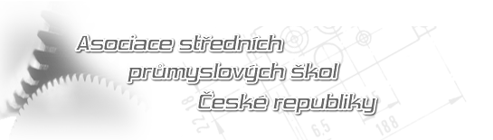

RADA ASOCIACE 8. 10. 2013

Přítomni: prezenční listina:

1) Předseda informoval přítomné o programu valné hromady, příští rok se budou konat volby, předseda požádal národní radu o návrh kandidátů do voleb.

2) Vedoucí sekcí byli vyzváni k přípravě příspěvků na zasedání valné hromady.

3) Členové rady připravili rozpočet na rok 2014, aby mohl být schválen na VH.

4) Radou byla navrhnuta odměna ke schválení VH o navýšení paušální částky předsedovi na 24 000,-Kč, kancelář 6 000,-Kč a členové rady 6 000,-Kč.

5) V oblasti kategorizace prací a pracovišť A SPŠ doporučuje zpřesnit kritéria pro zařazování jednotlivých pracovišť do jednotlivých kategorií. Je nezbytné zohlednit i rozsah a míru expozice tak, aby byla možná jednoznačná interpretace.
Pro zařazení žáka do praktického výcviku či výuky by měla být dostatečná lékařská prohlídka před podáním přihlášky ke vzdělávání. Opakované prohlídky jsou organizačně i finančně velmi náročné.

6) Přijímací zkoušky – informace z krajů: většina má SCIO testy povinně. Návrh na usnesení k přijímacím zkouškám. Asociace SPŠ ČR navrhuje povinně přijímací zkoušky, na všechny typy středních škol. V další fázi by bylo vhodné navrhnout závazné kritéria pro přijetí na maturitní obory vzdělávání.

7) V oblasti maturitních zkoušek je A SPŠ ČR přesvědčena, že možnost volby mezi cizím jazykem a matematikou ve společné části MZ vyhovuje podmínkám SOŠ a proto je vhodné ji zachovat i do budoucnosti.
Zavedení tří povinných zkoušek ve společné části by mělo negativní dopad na odbornou část vzdělávání. Zároveň doporučujeme postupný návrat hodnocení PP z CJL na centrální úroveň.

8) V oblasti jazykové výuky A SPŠ ČR doporučuje zavést výuku druhého cizího jazyka na SŠ, které nemají tuto povinnost stanovenou v RVP formou nepovinného předmětu.
Tento způsob umožní talentovaným žákům případně dalším zájemcům rozšířit studium na SŠ o další cizí jazyk a zároveň nebude mít tato skutečnost dopad na odbornou část vzdělávání.

9) Členové rady diskutovali o možnosti spolupráce s firmou ab-plus (dodavatel kancelářských potřeb). Asociace uzavře smlouvu o spolupráci.

Zapsala: Jaroslava Buzková
Ověřil: Ing. Jiří Zajíček

